Circuito Limitador

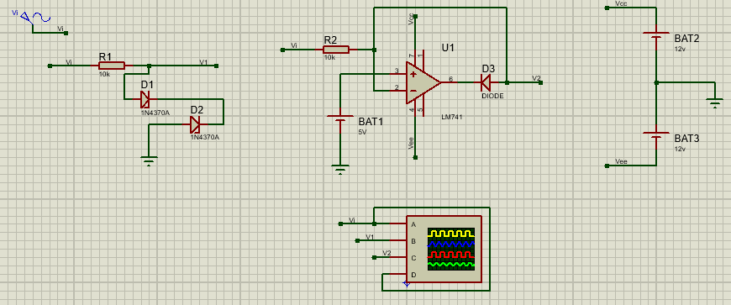

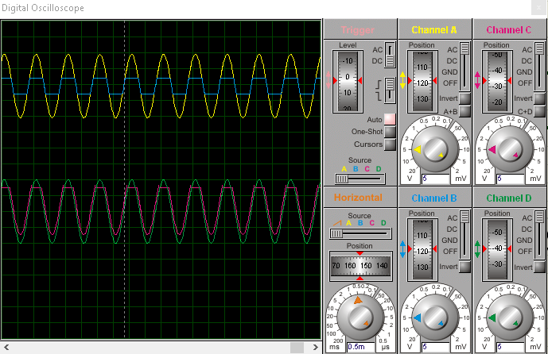

La señal amarilla y verde son la señal de entrada , la azul es la limitante producida por los diodos zener que en la simulación son de 2,5v de pico a pico ; mientras la línea rozada es la limítate en el arreglo de amplificador operacional on un voltaje de referencia de 5V.

Detector de ventana

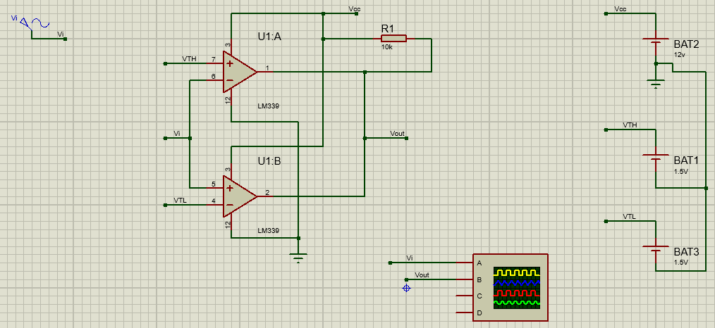

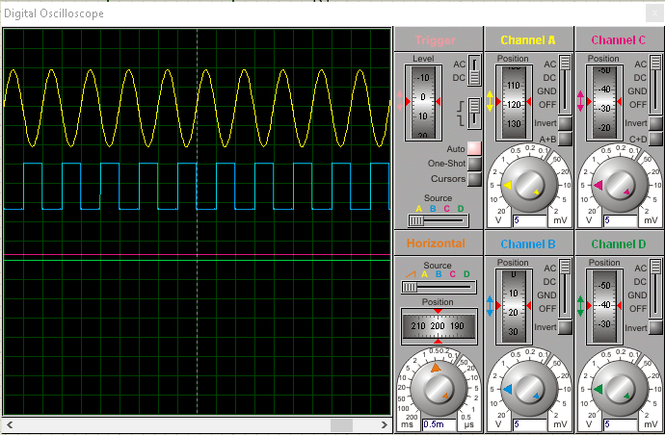

Detector de cruce por cero

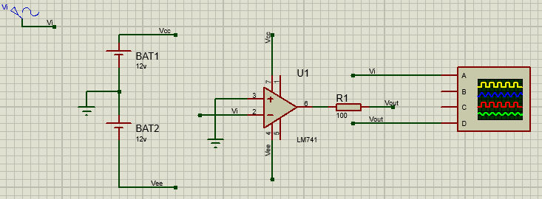II

